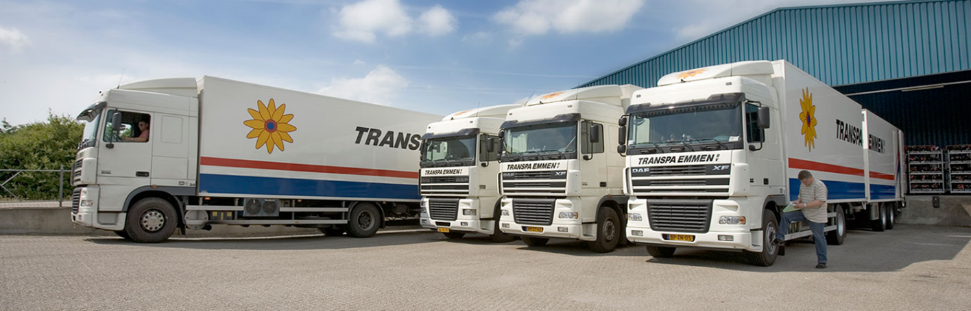

**Opdrachten bij Verwerkt oogst “Transport” N2,3 en 4**

Lees de PowerPoint van les 1 nog een keer goed door.

Opdracht 1 Keuze transportmethode

1. Wat voor een soort externe transportmiddelen heeft jouw stage bedrijf, denk aan bestelauto , busje , bakwagen vrachtwagen?
2. Zijn deze transportmiddelen gekoeld, verwarmt of geïsoleerd?
3. Waarom is er denk jij voor type wagens gekozen?
4. Wat is de grootste afstand die jullie zelf afleveren met de wagens?
5. Hoe lang mogen de producten onderweg zijn?
6. Alleen N3/N4 beargumenteer of je stage bedrijf meer of minder transport moet uitbesteden aan externe transportbedrijven.

Opdracht 2 Routeplanning

Stel je werkt op een potplantenkwekerij in Zwolle en je moet op een warme dag (max 35”C) in juli Hortensia’s afleveren aan tuincentra. Je hebt 15 CC containers en codes van de hekken van alle locaties.

Dit zijn de locaties waar je moet afleveren, zie ook de kaart op de bijlage

1. Giethoorn centrum 2 cc maakt niet uit hoe laat je komt
2. Assen centrum 4 cc, in de winkelstraat mag je tussen 6.30 en 9 uur lossen
3. Coevorden centrum 5 cc de klant wil voor 12 uur de planten hebben
4. Emmen centrum 2 cc, maakt niet uit hoe laat je komt
5. Leeuwarden centrum, in de winkelstraat mag je tussen 7 en 10 uur lossen, 2cc

Je hebt 2 wagens met een hydraulische laadklep, een grote koelwagen voor 25 karren en een zeilwagen voor 15 karren. Je bent 10 minuten met het lossen bezig, en rijd gemiddeld 80 km/h.

1. Welke vrachtauto neem je
2. Maak een laadplan, (welke volgorde laad je de auto)
3. Alleen N3/4 Hoe laat ga je rijden en ben je weer thuis, gebruik google maps?

Opdracht 3 Vestigingsplaats

Als je kijkt naar de afleveradressen en dit zijn je grootste klanten jaarrond:

1. wat vind je dan van Zwolle als vestigingsplaats
2. Alleen N3/4 wat zijn andere factoren die belangrijk zijn voor een potplanten kweker bij de keuze van zijn vestigingsplaats?

Opdracht 4 Transportmethode

Kies voor transport over de weg, door de lucht of per boot als jouw bedrijf in Zwolle is, combinatie mag ook :

1. 600 ton potgrond naar Amsterdam
2. 1 container bloembollen naar Japan
3. 1 nalevering van 3 dozen bloembollen naar Japan i.v.m. bederf
4. 1 kuub kist coniferen naar Assen
5. 15 ton tomaten naar Rome
6. 15 ton tomaten naar Helsinki
7. 1500 rode rozen naar New York
8. 1500 rode rozen naar Moskou
9. 10 karren viooltjes naar Venlo

Bijlage:

